高压源表中MCU IO口与电压采集及脉冲控制对应关系

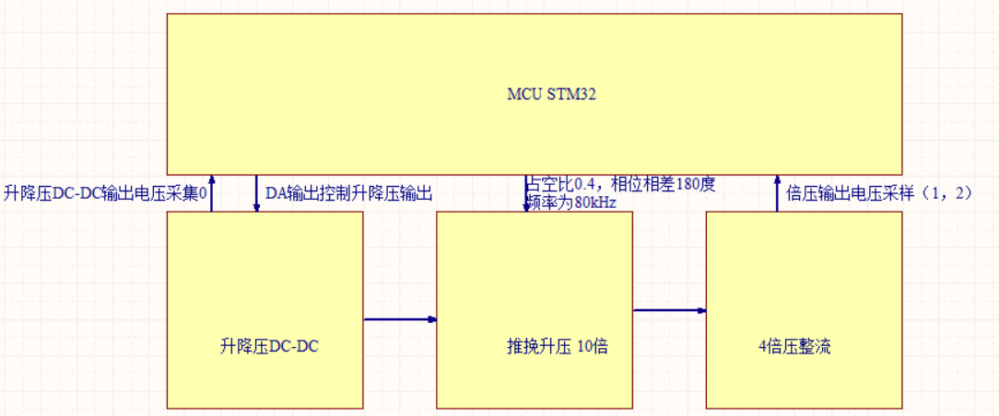

高压源表电源板框图如上图所示：

升降压DC-DC输出电压采集0 对应的STM32 的IO口为PIN 23，ADC12_IN0;

DA输出控制升降压输出 对应的STM32的IO口为PIN 29，DAC_OUT1;

倍压输出电压为正负电压，其中输出正电压对应的IO口为PIN 35, ADC12_IN8;

其中输出负电压对应的IO口为PIN 36, ADC12_IN9;

升降压DC-DC输出电压与IO口对应的关系为 80V对应2.217V；

倍压后电压与MCU IO口对应的关系为：3200V 对应2.24V；

PWMA脉冲输出的IO口为PE8 对应PIN 39

PWMB脉冲输出的IO口为PE9 对应PIN 40

对应的时序如下图所示：

PWM的频率为80kHz，占空比为40%，死区时间为1.25uS

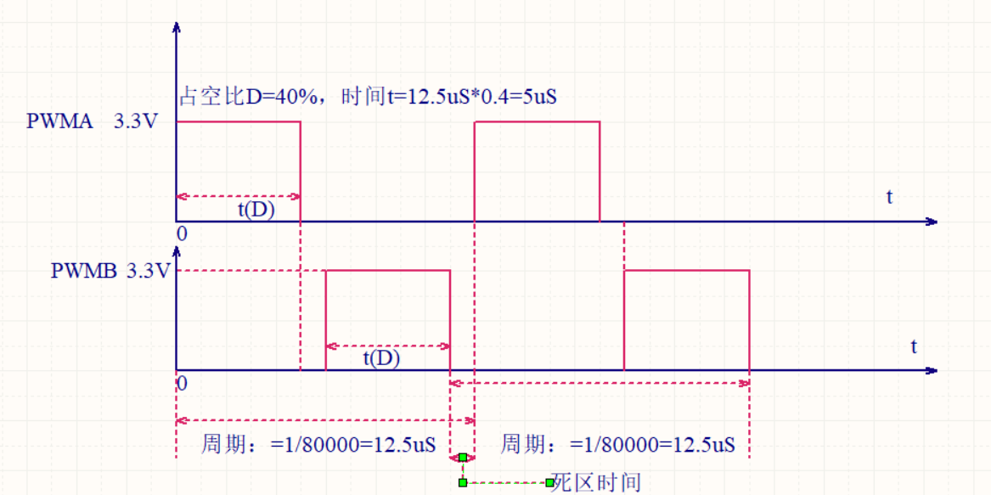

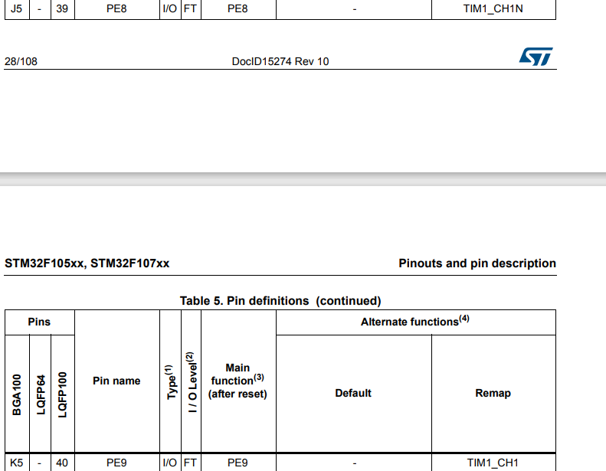

根据数据手册，需要重映射，使用定时器1实现互补的死区可调的PWM输出。